第九届全上海市大学生工程训练综合能力竞赛
命题及规则
工训赛1号【2019】
本届市赛以不同的源为动力的驱动车竞赛，其命题包含三类4项，即势能驱动车类、再生能驱动车类和智能搬运电动车类。其中势能驱动车类2项，即为“双8字”赛道和“S环形”赛道；再生能驱动车类1项；智能搬运电动车类1项。
本届市赛计划于2019年11月底或12月初举办。各校赛是市赛的预赛，应参照此次公布的竞赛项目安排比赛，允许在具体环节内容上做出调整，赛后分项上报比赛成绩与排名，以及组织校赛的相关数据。
按照国赛的名称规范要求，规范市赛和校赛的名称：第X届XX大学大学生工程训练综合能力竞赛暨第九届上海市大学生工程训练综合能力竞赛预赛。
命题及规则具体说明如下。
一、 势能驱动车类竞赛项目
1.1 竞赛命题
竞赛命题一：机械控制方向的势能驱动车。
自主设计并制作一台有方向控制功能的自行势能驱动车，该车行走过程中完成所有动作的能量均由给定的重力势能转换而得，不可以使用任何其他来源的能量。该给定重力势能由竞赛组委会统一提供的质量为1Kg、总高度为99±1mm的标准砝码（Φ50×65 mm，碳钢制作）。标准砝码始终由驱动车承载，不允许从势能驱动车上掉落。如图1所示为势能驱动车示意图。
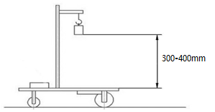
图1 势能驱动车示意图
要求势能驱动车为三轮结构，其中一轮为转向轮，另外两轮为行进轮，允许两行进轮中的一个轮为从动轮。势能驱动车具有可调节装置的转向控制机构，以适应放有不同间距障碍物的竞赛场地。具体设计、选材及加工制作均由参赛学生自主完成。
1.2赛程及评分
竞赛由势能驱动车第一轮现场竞赛、势能驱动车拆装、势能驱动车第二轮现场竞赛和工程设计报告评定等四个环节组成，具体竞赛评分内容如表1所示。
表1 竞赛各环节分数比例
序号 | 环节 | 评分项目 | 分数
1 | 第一环节 | 势能驱动车第一轮现场竞赛 | 30
2 | 第二环节 | 势能驱动车机械拆装竞赛 | 15
3 | 第三环节 | 势能驱动车第二轮现场竞赛 | 45
4 | 第四环节 | 势能驱动车工程设计报告评定 | 10
总分 |  |  | 100
1.3 势能驱动车“双8字”赛道竞赛项目
1.3.1 势能驱动车第一轮现场竞赛
如图2所示，竞赛场地在半张标准乒乓球台（长1525mm、宽1370mm）上，有三个障碍桩沿中线放置，障碍桩为直径20mm、高200mm的4个红白双色圆棒；两端的桩距离为350±50 mm，砝码可下降的高度为300-400mm之间，具体数值由现场公开抽签决定。
势能驱动车需绕中线上的三个障碍桩按”双8字”型轨迹循环运行，以势能驱动车成功完成”双8字”绕行圈数的数量来评定成绩。
$$第一轮现场竞赛成绩=\frac{驱动车实际行走成绩}{驱动车行走最好成绩}×30$$
要求势能驱动车以“双8字”轨迹交替绕过中线上3个障碍桩，保证每个障碍桩在”双8字”型的一个封闭圈内。每完成1个”双8字”且成功绕过3个障碍，得12分。
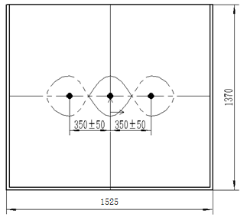
图2 “双8字 ”型赛道平面示意图
每队的势能驱动车运行2次，取2次成绩中最好成绩。
一个成功的“双8字”绕障轨迹为：3个封闭圈轨迹和轨迹的4次变向交替出现，变向指的是：轨迹的曲率中心从轨迹的一侧变化到另一侧。。
比赛中，势能驱动车需连续运行，直至停止。势能驱动车没有绕过障碍、碰倒障碍、将障碍物推出定位圆区域、砝码脱离势能驱动车、势能驱动车停止或势能驱动车掉下球台均视为本次比赛结束。
1.3.2 势能驱动车拆装竞赛
再次抽签，确定“双8字”赛道新的障碍物桩距和新的砝码高度。
每队对参赛势能驱动车进行零件拆卸（在此明确：不管是否有相对运动，是否有过渡和过盈配合，只要不是一体制造零件，就是组装成没有相对移动的零件都要拆）。拆卸完成，并经裁判人员根据爆炸图进行对照检查后，按照抽签新产生的障碍物桩距进行装配并调试势能驱动车。拆装工具自带，不允许自带任何备用零件入场。为了体现装配的质量，本项内容在规定时间内完成得满分。
被扣分的情况如下：
1）螺钉及轴承等标准件可以更换：-1分/件；
2）违规：-10分/项，直至0分；
3）延时：-10分；
4）在规定延时时间内不能完成：0分。
1.3.3 势能驱动车第二轮现场竞赛
用装配调试完成的势能驱动车，再次进行避障行驶竞赛，规则分别同1.3.1，其成绩按照下式计算。
$$第二轮现场竞赛成绩=\frac{驱动车实际行走成绩}{驱动车行走最好成绩}×45$$
1.4 势能驱动车“S环形”赛道竞赛项目
1.4.1 势能驱动车第一轮现场竞赛
“S环形”赛道如图3所示，由直线段和圆弧段组合而成一封闭环形赛道，沿赛道中线放置12个障碍物（桩），障碍桩为直径20mm、高200mm的红白双色圆棒。竞赛势能驱动车能够在环型赛道上以“S环形”路线依次绕过赛道上障碍桩，自动前行直至停止。赛道水平铺设，直线段宽度为1200mm，两侧直线段赛道之间设有隔墙；沿直线赛道中线平均摆放5个障碍桩，除第一和第五（第七和第十一）两根桩位置不变外，其余桩位置在±（200～300）mm范围内同向调整（正值远离或负值移近出发线），砝码可下降的高度为300-400mm之间，具体数值均由现场抽签决定。
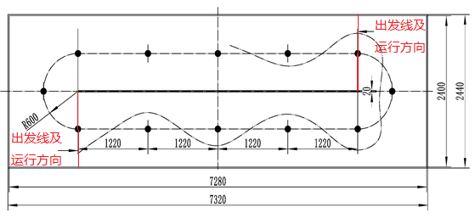
图3 “S环形”赛道示意图
以势能驱动车前行的距离和成功绕障数量来评定成绩。每绕过一个桩得8分（以势能驱动车整体越过赛道中线为准），一次绕过多个桩或多次绕过同一个桩均算作绕过一个桩，障碍桩被推出定位圆或被推倒均不得分；势能驱动车前行距离每延长一米得2分，在中心线上测量。
各队使用统一提供的标准砝码给参赛势能驱动车加载，并在指定的赛道上进行比赛。势能驱动车在出发线前的位置自行决定，不得越线。
$$第一轮现场竞赛成绩=\frac{驱动车实际行走成绩}{驱动车行走最好成绩}×30$$
每队势能驱动车运行2次，取2次成绩中的最好成绩。
1.4.2 势能驱动车机械拆装竞赛
再次抽签，确定“S环形”赛道的新的障碍物桩距和新的砝码高度。
要求同1.3.2。
1.4.3 势能驱动车第二轮现场竞赛
用装配调试完成的势能驱动车，再次进行避障行驶竞赛，规则同1.4.1，其成绩按照下式计算。
$$第二轮现场竞赛成绩=\frac{驱动车实际行走成绩}{驱动车行走最好成绩}×45$$
1.5 势能驱动车工程设计报告评定
各参赛队须自主完成并在参赛报到时提交参赛项目的工程文件，分别为：
1）结构设计报告5分；
2）加工工艺设计报告5分。
每种文件纸质版一式2份，电子版1份，格式及装订均须符合技术规范和竞赛要求。具体规定及要求由竞赛秘书处另行发布。
竞赛评审组对每支参赛队提交的报告进行评阅。各队该项得分计入其竞赛总成绩。
二、再生能驱动车竞赛项目
2.1 竞赛命题
竞赛命题二：自动控制方向的再生能驱动车。
1）能量转换：根据能量转换原理，自主设计并制作一台可将液态乙醇燃料转换为机械能的驱动车。
能量转换采用一种外部连续燃烧的单缸引擎装置，基本结构由学生自行设计与制造；竞赛时统一配发一定液体的乙醇燃料，燃料燃烧装置采用酒精灯或不限，结构自主设计；要求驱动车前行过程中所需的能量均由燃料能量转换获得，不可提供任何其它形式的能量。
2）再生能驱动车结构：要求驱动车为三轮结构，具体设计、选材及加工制作均由参赛学生自主完成。
3）电控装置：主控电路必须采用带单片机的电路，电路的设计及制作、检测元器件、电机（允许用舵机）及驱动电路自行选定。供电电源采用单块电池，供电电压限制在12V以下（含12V），电池随车装载，场内赛程中不能更换。再生能驱动车上安装的电控装置必须确保不能增加驱动车的行进能量。
4）赛道：赛道净宽1.2米，长约15.4米、宽约2.9米（不计赛道边缘路肩厚度）的环形赛道，其中两直线段长度为13.0米，中心线总长度约31米，如图4所示。
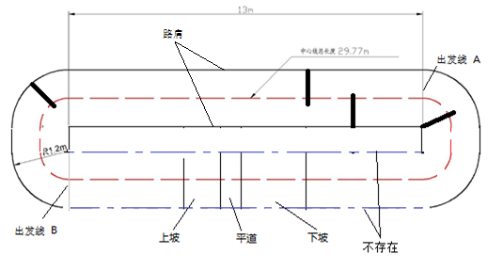
图4 赛道示意图
无坡道一侧为驱动车壁障碍桩，赛道上间隔不等（随机）设置多个障碍桩，障碍桩为直径20mm、高200mm的红白双色亚光圆棒，相邻障碍桩之间最小间距为700mm，要求再生能驱动车交替壁障碍桩（注：包括最后一个障碍桩和第一个障碍桩也要衔接交替壁障碍桩）。赛道边缘设有高度为40mm的路肩亚光挡板。
在直赛道段设置有一段坡道，坡道由上坡道、坡顶平道和下坡道组成，上坡道的坡度3°±1°，下坡道的坡度1.5°±0.5°；坡顶高度40±2mm，坡顶长度为250±2mm。坡道位置位于赛道中部。有坡道一侧为循迹，且赛道直线段两边缘均为高10mm的路肩挡板，其黑色轨迹线（宽度为黑色绝缘胶带）的位置在具外侧边界300-700mm范围内，具体数值由现场公开抽签决定。
循迹成绩只计算直线赛道的13米。
2.2 赛程及评分
竞赛由再生能驱动车第一轮现场竞赛、驱动车拆装、再生能驱动车第二轮现场竞赛和工程设计报告评定等环节组成，具体竞赛评分内容如表2所示。
表2 竞赛各环节分数比例
序号 | 环节 | 评分项目 | 分数
1 | 第一环节 | 再生能驱动车第一轮现场竞赛 | 30
2 | 第二环节 | 再生能驱动车拆装竞赛 | 15
3 | 第三环节 | 再生能驱动车第二轮现场竞赛 | 45
4 | 第四环节 | 再生能驱动车工程设计报告评定 | 10
总分 |  |  | 100
2.3 再生能驱动车竞赛项目
2.3.1 再生能驱动车第一轮现场竞赛
经现场公开抽签，在给定的能量下，在300~700 mm范围内产生循迹线位置，在700~1000mm范围内产生障碍桩的摆放位置，转弯赛道不少于2个障碍桩。
再生能驱动车有效绕障方法：再生能驱动车在指定的赛道上进行避障和循迹行驶竞赛，再生能驱动车出发时不准超过出发线，再生能驱动车位置及角度自定，行驶到至驱动车自行停止为止。
再生能驱动车有效的运行距离：从出发线开始沿前进方向所走过的中心线长度，至停止线（停止线是过再生能驱动车停止点且垂直于中心线的直线）为止。
出发线有2条（如图4所示的A和B），各参赛队可以自己选择出发线。
在无坡道有障碍桩一侧，每绕过一个桩得8分（以再生能驱动车整体越过赛道中线为准），一次绕过多个桩或多次绕过同一个桩均算作绕过一个桩，障碍桩被推出定位圆或被推倒均不得分；再生能驱动车前行距离每延长一米得2分，在中心线上测量。
评分标准：每米得2分，测量读数精确到毫米；每成功避过1个障碍得8分，以车体投影全部越过障碍为判据。多次避过同1个障碍只算1个；障碍被撞倒或推出障碍物投影线均不得分。在循迹赛道段，不循迹只给2分/米，循迹给8分。所谓“循迹”是指循迹线在同轴两轮之间，不得压循迹线。
按照上述现场成绩计算出每个参赛队得分，然后按照如下公式计算出实际等分：
$$再生能驱动车第一轮现场竞赛成绩=\frac{驱动车实际行走成绩}{驱动车行走最好成绩}×30$$
2.3.2 再生能驱动车拆装竞赛
由3名参赛队员对本队参赛驱动车上的所有零件进行拆卸和安装（在此明确：不管是否有相对运动，是否有过渡和过盈配合，只要不是一体制造零件，就是组装成没有相对移动的零件都要拆），所有电路板连接线全部拆掉，裁判人员根据爆炸图及现场情况进行检查，完全拆成零件后，经裁判确认并签字后方可重新装配驱动车。为了体现装配的质量，本项内容在规定时间内完成得满分。
被扣分的情况如下：
1）螺钉及轴承等标准件可以更换：-1分/件；
2）违规：-10分/项，直至0分；
3）延时：-10分；
4）在规定延时时间内不能完成：0分。
2.3.3再生能驱动车第二轮现场竞赛
用装配调试完成的再生能驱动车，在给定的能量下，再次进行行驶竞赛，规则同2.2.1，其成绩按照下式计算。
$$再生能驱动车第二轮现场竞赛成绩=\frac{驱动车实际行走成绩}{驱动车行走最好成绩}×45$$
2.4 再生能驱动车工程设计报告评定
各参赛队须自主完成并在参赛报到时提交参赛项目的工程文件，分别为：
1）结构设计报告5分；
2）加工工艺设计报告5分。
每种文件纸质版一式2份，电子版1份，格式及装订均须符合技术规范和竞赛要求。具体规定及要求由竞赛秘书处另行发布。
竞赛评审组对每支参赛队提交的报告进行评阅。各队该项得分计入其竞赛总成绩。
三、智能搬运电动车竞赛项目
3.1 竞赛命题
本届竞赛主题为“智能装备”，竞赛命题为“智能搬运电动车”。
自主设计并制作一款能执行物料搬运任务的智能搬运电动车（简称：电动车）。该电动车能够在规定场地内自主行走、寻找、避障等，通过扫描二维码领取任务，自主按任务要求将其物料搬运至指定地点，并按照要求的位置和方向精准摆放。
根据现场抽签决定抓取物料的类型，现场设计电动车末端抓取装置-手爪及手臂（选做），使用 3D 打印或激光切割设备完成制造，安装于电动车手臂末端后进行现场运行比赛。
本项目参赛所要求的实物和文件均由参赛学生自主完成。
3.2 竞赛项目要求
项目要求包括电动车功能、控制、机械结构与外形尺寸等具体要求，同时还包括竞赛场地设置、搬运物料及任务编码等环境设置要求，决赛阶段电动车完成的任务以竞赛项目要求为基础。

3.2.1 电动车功能要求
电动车应具有自主定位、自主移动、自主避障、二维码读取、物料位置颜色及形状识别、物料抓取与搬运、路径规划等功能；竞赛过程由电动车自主运行，不允许使用遥控等人机交互手段及除电动车本体之外的任何辅助装置。

3.2.2 电动车电控及驱动要求
电动车所用传感器和电机的种类及数量不限。要求在电动车的醒目位置安装有任务码显示装置，该装置能够持续显示所有任务信息直至比赛结束。电动车采用电池供电，供电电压限制在12V以下（含12V），电池随车装载，场内赛程中不能更换。

3.2.3 电动车的机械结构要求
自主设计并制造电动车的机械部分，该部分允许采用标准紧固件、标准结构零件及各类轴承，不允许使用成品套件。电动车的行走方式、机械手臂的结构形式均不限制。电动车腕部与手爪的连接界面结构自行确定。
除3.3.2（2）中所设计的手爪及机械臂（选做）需要在竞赛现场设计制作外，其他均在校内完成，所用材料自定。

3.2.4 电动车外形尺寸要求
电动车（含机械手臂）的铅垂方向的整体投影通过一个外形尺寸与一张A4纸相当的门框（“A4门框”横向或竖向放置均可）方可参加比赛。允许电动车结构设计为可折叠形式，但通过“A4门框”后才可自行展开。

3.2.5 竞赛场地
赛场尺寸为4800mm×2400mm长方形平面区域，周围设有高度为100mm的白色或其他浅色围挡板。赛道地面为亚光人造板或合成革铺就而成，基色为浅黄色；地面有间隔为300mm的黑色方格线，经线为线宽20mm的单线，纬线线宽为15+10（间隔）+15mm的双线，可用于电动车行走的地面坐标位置判断。
在比赛场地内，结合企业的现场环境，设置原料区、加工区和成品区。原料区尺寸（长×宽×高）为500×160×80（mm），木质或塑木材料，浅色亚光表面。加工区和成品区的尺寸（长×宽）均为800×300（mm），均由不同颜色的同心圆和十字线构成，每组同心圆和十字线为同一种颜色，用于测量摆放位置的准确程度。
在初赛时，竞赛场地内给定原料区、加工区和成品区的具体位置，并以高度和宽度均为 20mm的挡板将场地一分为二，电动车只能在挡板所围区域内活动，如图5、图6所示。
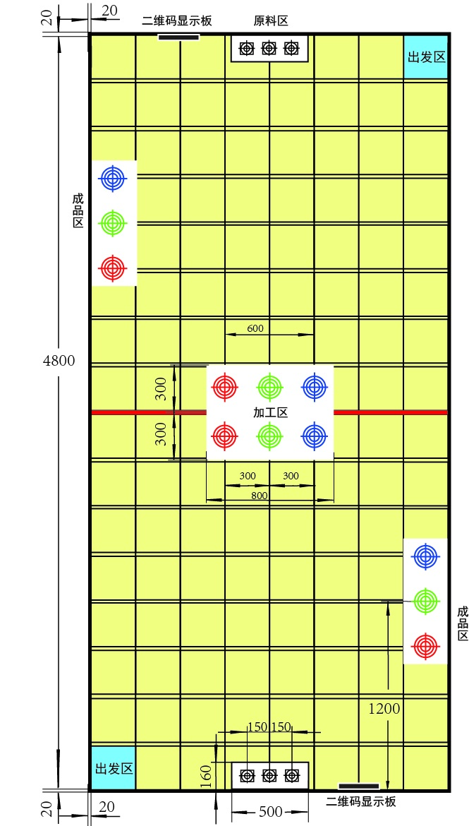
图5 电动车初赛赛场设置平面图
图6 电动车初赛赛场三维示意图
决赛时，场地中的挡板去掉，两个参赛电动车可以在比赛场地整个区域内活动，如图7所示，原料区、加工区、成品区的位置根据现场发布的任务设置。
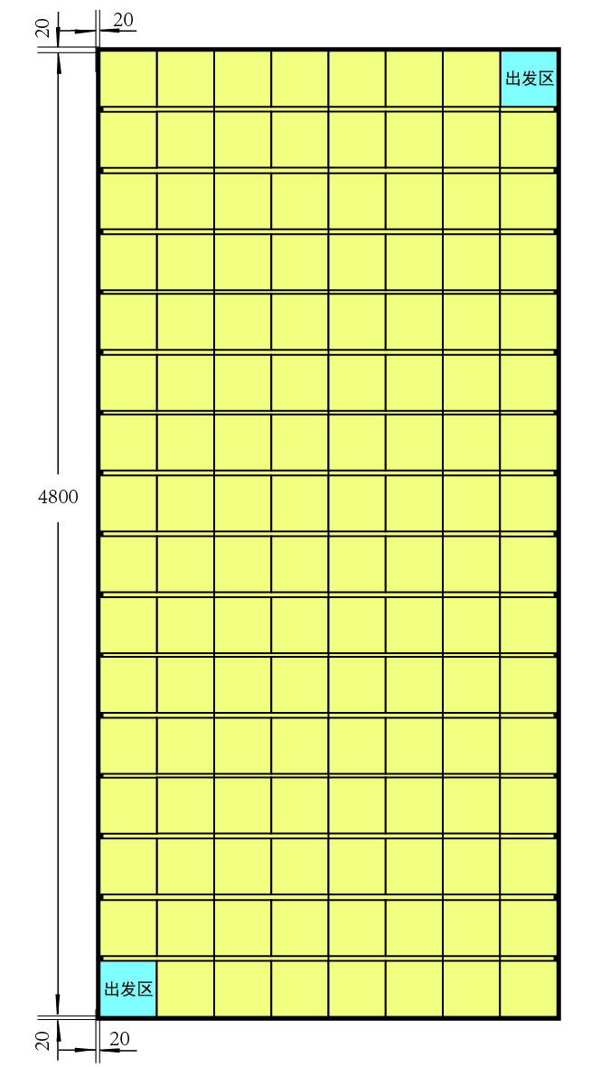
图7 决赛赛场图

3.2.6 搬运物料
初赛时待搬运物料直径为50mm，高度为80mm, 重量约为60g的圆柱体。物料的材料为塑料或铝合金，表面粗糙度Ra≥3.2。物料有三种颜色：红（RGB值为255，0，0）、绿（RGB值为0，255，0）、蓝（RGB值为0，0，255）。三种不同颜色的物料随机放置在原料区，物料间距为150mm。
决赛时待搬运物料的颜色、材料和表面粗糙度与初赛时相同，形状为简单机械零件的抽象几何体（包括圆柱体、方形体、球体，以及组合体等），物料的各边长或直径尺寸限制在30～80mm范围，重量范围为40～80g，以上形状和参数的具体选择将通过现场抽签决定。

3.2.7 任务编码
任务编码被设置为“1”、“2”、“3”三个数字的组合，如“123”、“321”等。其中，“1”为红色（RGB值为255，0，0），“2”为绿色（RGB值为0，255，0），“3”为蓝色（RGB值为0，0，255）。数字组合表明了物料搬运过程中不同颜色物料的搬运顺序。
在赛场围挡内侧垂直安装2个二维码显示板，二维码尺寸为80×80mm，用于给电动车读取任务编码。
初赛时同赛场的两台电动车的任务编码可以不同，决赛时同赛场的两台电动车的任务编码相同，都是通过抽签确定。
3.3 电动车竞赛赛程组织与评分竞赛
电动车竞赛由电动车初赛和电动车决赛组成，电动车初赛由电动车现场初赛、任务命题文档评审两个环节组成，电动车决赛由竞赛社区现场实践与考评、电动车现场决赛等两个环节组成。其中，通过电动车初赛形成参赛队初赛成绩，取排名前60%的参赛队进入决赛，初赛成绩不带入决赛。各竞赛环节评分比例如表2所示。
表2 电动车竞赛各环节分数比例
序号 | 环节 | 评分项目/赛程内容 | 分数
1 | 第一环节 | 电动车现场初赛 | 90
2 | 第二环节 | 任务命题评审 | 10
说明：形成决赛名单并发布任务命题
3 | 第三环节 | 现场实践 | 20
4 | 第四环节 | 电动车现场决赛 | 80

2.3.1 电动车初赛

1）电动车现场初赛

（1）现场抽签
现场抽签决定各参赛队比赛的场地、赛位号及竞赛任务。

（2）现场竞赛
参赛队将其电动车放置在指定出发位置（如图5所示蓝色区域）。按统一号令启动，计时开始。在规定的时间内，电动车移动到二维码显示板前读取二维码，获得所需要搬运的三种颜色物料的顺序，再移动到原料区按任务规定的顺序依次将物料准确搬运到加工区对应的颜色区域内（一次只能搬运一个物料到加工区，不允许将物料存放在电动车上），将三种物料搬运至加工区后，再次读取二维码获得下一步的任务信息，按照任务要求的顺序将物料从加工区依次搬运到成品区对应颜色的位置上（一次只能搬运一个物料到成品区，不允许将物料存放在电动车上），完成任务后电动车返回出发区（若在出发区掉头，可以使用其他区域）。若还有剩余时间，电动车可再次出发按照上述流程继续进行比赛以提高比赛成绩，但需同时计算剩余时间，保证电动车在比赛结束前返回出发区。
竞赛时，两台电动车同时进入上述场地并在各自区域内定位和运行。如果出现越界并发生妨碍对方电动车移动或工作的情况，将被人工提起回退至上一工作地点重新运行，所用时间不会从竞赛计时中减除。
在规定的时间内，根据读取二维码的正确性、物料提取顺序和物料放置顺序的正确数量，加工区和成品区物料的放置准确程度、是否按时回到出发区等计算成绩。
每队有两次机会，取两次成绩中的最好成绩。
2）任务命题评审
竞赛评审组对每支参赛队提交的任务命题方案进行评阅打分，各队该项得分计入其初赛成绩。
3.3.2 电动车决赛

1）现场实践

（1）现场抽签
依据各参赛队提交的场景设置与任务命题文档，现场组织专家讨论，优化整合出多套决赛任务命题方案，经现场抽签环节决定电动车决赛现场任务，任务内容关键信息包括：
① 任务完成时间限制；
② 待搬运的物料搬运顺序；
③ 原料区、加工区、成品区的位置。

（2）现场实践
在决赛场地配备3D打印、激光切割等设备与常用工具。以完成决赛任务为目标，以参赛队学生现场解决突发问题、复杂问题、未知问题的能力作为重点，各参赛队能够完成设计与制造、文档编制等活动，从而形成各参赛队决赛现场实践环节的考评成绩。
要求参赛队依据决赛任务要求，以参赛电动车为基础，现场完成电动车手爪及手臂（选做）、控制系统等的设计制造与调试，并完成工程设计报告等文档资料。 其中机器人手爪设计要考虑保护被抓取零件表面质量。
各参赛队须自主完成并在参赛报到时提交参赛项目的工程文件，分别为：①结构设计报告；②工程图设计报告；③软件设计报告。

2）电动车现场决赛
参照电动车竞赛初赛流程，决赛参赛队按照决赛任务要求完成物料运输任务。每队有两次机会，取各队两次成绩中的最好成绩。
四、竞赛安排
每支参赛队由3名在校本科大学生和2名指导教师组成，其中1名指导教师为联系人。
4.1 本校制作
参赛队按本竞赛命题的要求，在各自所在的学校内，自主设计，独立制作出一组参赛作品。
4.2 集中参赛
1）携带在本校制作完成的作品参赛。
2）报到时需提交参赛作品文件。
针对势能驱动车、再生能驱动车类竞赛需提交参赛作品的结构设计报告、加工工艺设计报告共2个文件。
各文件分别提交纸质版文件一式2份、电子版文件1份，文件按本竞赛秘书处发布的统一格式编写。
4.3 方案文件要求
主要是势能驱动车、再生能驱动车需要提交的方案文件要求。
1）结构设计报告
完整性要求：作品装配图1幅、要求标注所有零件（A3纸1页）；
装配爆炸图1幅（所用三维软件自行选用，A3纸1页）；
传动机构展开图1幅（A3纸1页）；
设计说明书1-2页（A4）。
正确性要求：传动原理与机构设计计算正确，选材和工艺合理。
创新性要求：有独立见解及创新点。
规范性要求：图纸表达完整，标注规范；文字描述准确、清晰。
2）加工工艺设计报告
按照中批量（5000台/年）的生产纲领，自选作品上一个较复杂的零件，完成并提交加工工艺设计报告（A4，2-3页）。要求采用统一的报告格式。

各项目各环节竞赛的评分细则将另行发布。
五、名额分配
省赛是省内最高水平的工程训练综合能力竞赛，各校参加省赛名额的分配办法：
1）势能驱动车类
“S环形和双8字”赛道竞赛，原则上每校每赛项不超过1支参赛队。
2）再生能驱动车类
原则上每校不超过2支参赛队。
3）智能搬运电动车类
原则上每校不超过2支参赛队。
六、注意事项
- 提交一个参加竞赛的安全承诺书。
- 在决赛现场，参赛选手只能带工具，不能带任何材料和零件，以及手机等任何通讯工具进入竞赛现场，否则取消竞赛资格。
- 如果发现利用遥控装置对电动车进行任何操作，取消该校参加省赛资格。
- 除现场比赛的光源外，不能出现任何其他光源（例如：闪光灯、其它照明灯等），以及不能用任何物品遮挡光源。
- 同一学校的参赛队不能使用雷同或一样的参赛作品。
- 不能穿或带有学校标记的服装、帽子等。
- 要求提供校赛的数据：（1）在本校校园网上发布竞赛通知；（2）在校赛结束后，在本校校园网上公布校赛结果（含各项目的参赛队数，总参赛队数及学生数，以及获奖情况）。
- 竞赛中的各环节抽签规定：（1）箱子全部确认为空；（2）纸条全部打开核实；（3）竞赛项目的主裁判抽签。

上海市大学生工程训练综合能力竞赛秘书处
2019年2月26日

